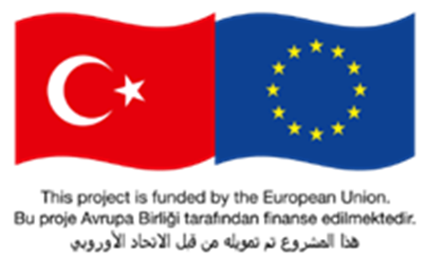

Ticarileşme Yol Haritası Programı
Başvuru Formu

- Firma Bilgileri
Firma Yasal Adı:
Adres:
E-posta:
İrtibat Telefon Numarası:
Firma İnternet Adresi:
Yetkili Kişi ve Unvanı:
Cep Telefonu Numarası:
Firma Kuruluş Tarihi:
Faaliyete Başlama Tarihi:
Faaliyet Gösterilen Sektör:

- Projeyi yürütecek ekip hakkında kısa bilgi veriniz. (Kaç kişilik bir ekipsiniz, kurucuların ve kilit personelin eğitim ve deneyim durumu nedir, nasıl bir araya geldiniz ve bu ürünü üretmeye karar verdiniz vb)

- Ticarileşmeye konu ürün hakkında kısa bilgi veriniz. (Ürün hangi sorunlara/ihtiyaçlara nasıl bir çözüm üretiyor? vb)

- Ürünün yenilikçi yönü hakkında bilgi veriniz. (Sektördeki mevcut sistemler/ürünler göre farkı/artısı, teknik nitelikleri, maliyet avantajı, süre avantajı vb)

- Ürün şu an hangi aşamada? (Sahada kullanılabilir bir prototip veya ürün var mı? Müşteri kullanımına hazır mı? Daha önce hiç satış gerçekleşti mi? Temel müşteri geri dönüşleri nelerdir? vb)

- Şu ana kadar ürün kapsamında yapılan çalışmalar, yatırım miktarı, yararlanılan kaynaklar hakkında bilgi veriniz.

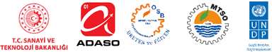
- Bundan sonraki süreçte ürünün pazarda yaygınlaşmasına yönelik temel kaynaklar, adımlar, ihtiyaçlar nelerdir?

- Ürünün sahip olduğunuz/başvurusunu yaptığınız fikri ve sinai mülkiyet çeşitleri ve sayıları nelerdir?

Patent: | ….(başvuru/tescil)
Faydalı Model: | ….(başvuru/tescil)
Marka: | ….(başvuru/tescil)
Endüstriyel Tasarım: | ….(başvuru/tescil)
Lisans: | ….(başvuru/tescil)
Diğer (Lütfen belirtiniz.) | ….(başvuru/tescil)

- Ürünün sahip olduğu uluslararası geçerliliği olan sertifika ve uygunluk belgelerini (CE, ISO 14000 vb.) belirtiniz. Yoksa, ürünün alması gerek sertifika/test ihtiyaçlarını belirtiniz.

- Ürünün yer alacağı potansiyel pazarları, rakip ürünleri ve özelliklerini belirtiniz.

- Ürünü halihazırda sattığınız ve/veya satmak istediğiniz hedef müşteri kitlesini belirtiniz.

- (Varsa) ürünü ticarileştirme planınız, temel gelir modeliniz ve ekonomik beklentileriniz nedir? ( yıllık gelir-gider tahminleri)

- Son 3 yıl içerisinde firmanız tarafından ürün kapsamında yararlanılan veya başvuru yapılan destek programlarını işaretleyeniz.
- Son 3 yılda inovasyon altında yürüttüğünüz işbirliği sayısını belirtiniz.

a. ( ) TÜBİTAK (başvuru/alındı)
b. ( ) KOSGEB (başvuru/alındı)
c. ( ) T.C. Sanayi ve Teknoloji Bakanlığı(başvuru/alındı)
d. ( ) Kalkınma Ajansı(başvuru/alındı)
e. ( ) T.C. Ticaret Bakanlığı (başvuru/alındı)
f. ( ) Diğer (Lütfen belirtiniz.)
a. Üniversite: ____
b. Yatırımcı: ____
c. Yerli Firma: ____
d. Yabancı Firma: ____
e. Diğer (Lütfen belirtiniz.)

